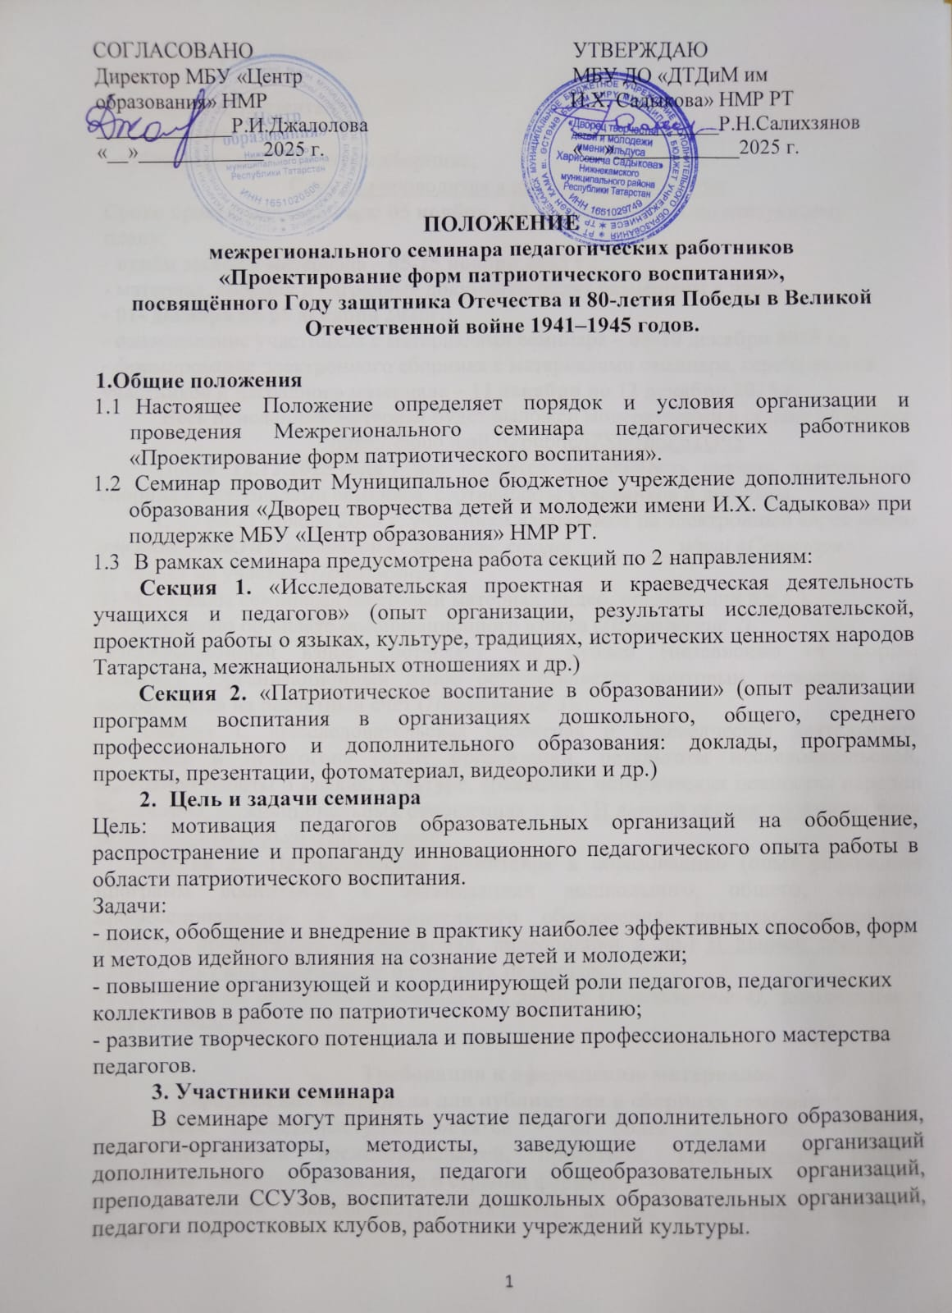

4. Форма участия:
- доклад;
- видеоролик, презентация;
- мастер-класс;
- публикация в электронном сборнике;
Семинар проводится в дистанционной форме
Сроки проведения семинара: 05 ноября - 12 декабря 2025 г. по следующему плану:
- приём заявок и материала – 05-25 ноября 2025 г.;
- материал, сборник и наградные документы будут размещены в папке
- 01- декабря по 05 декабря 2025г.;
- ознакомление участников с материалами семинара – 08-10 декабря 2025 г.;
- формирование электронного сборника с материалами семинара, сертификатов участников и наградного материала – 11 декабря по 12 декабря 2025 г.
Весь присланный материал будет выложен модераторами в облаке по ссылке
https://cloud.mail.ru/public/iZSh/JpcZbTGv5
После 12.12.2025 года у вас появится возможность скачать электронный сборник с материалами семинара, сертификаты участников и дипломы.
С 05 по 21 ноября 2025 г. участники направляют на электронный адрес dtdim-org.mas@mail.ru с пометкой «Семинар», секция_________ и/или «Семинар»:
1) Заявку на участие (Приложение 1).
2) Материалы семинара (текстовый материал, видео, презентации и т.д.),
3) Квитанцию об оплате организационного взноса (Приложение 2).
Организационный взнос составляет 400 рублей (независимо от формы участия). Организационный взнос осуществляется почтовым переводом или направляется на расчетный счет (Приложение 3).
Секция 1. «Исследовательская проектная и краеведческая деятельность учащихся и педагогов» (опыт организации, результаты исследовательской, проектной работы о языках, культуре, традициях, исторических ценностях народов Татарстана, межнациональных отношениях и др.) В данной секции по одному чеку может пройти только один педагог.
Секция 2. «Патриотическое воспитание в образовании» (опыт реализации программ воспитания в организациях дошкольного, общего, среднего профессионального и дополнительного образования: доклады, программы, проекты, презентации, фотоматериал, видеоролики и др.) В данной секции по одному чеку могут пройти не более двух педагогов.
4) Согласие на обработку персональных данных (Приложение 4), заполненное и отсканированное.

Требования к оформлению материалов
Оформление материала для публикации в сборнике семинара:
текст доклада/выступления/статьи – не более 3 страниц; текст из опыта организации исследовательской, проектной, краеведческой работы, программа воспитания – не более 6 страниц формата А-4;
в «шапке» доклада/выступления/статьи должна содержаться следующая информация:

Тема доклада/выступления/статьи

Ф.И.О., должность,
место работы автора (авторов)
с указанием города/района
материалы предоставляются на русском или татарском языке;
текст набирается 14 кеглем, шрифт Times New Roman, межстрочный интервал 1. Все поля - 2 см;
если предполагаются схемы, графики и картинки, их необходимо оформить как рисунок в формате jpg., gif. и определить по тексту;
ссылки на литературу делаются в квадратных скобках, список литературы - в конце статьи.

с указанием города/района
- Презентации мероприятий, открытых занятия, классных часов, мастер-классов включают не более 10 слайдов:
1 слайд – титульный с указанием темы разработки, Ф.И.О., места работы и должности автора;
2 - 3 слайды содержат методические комментарии: цель, задачи мероприятия, возраст участников, условия проведения мероприятия, перечень используемого оборудования и материалов, методические советы по его проведению и подведению итогов;
4-10 слайды - описание хода проведения мероприятия с использованием фотографий, иллюстраций и т.д.

5. Подведение итогов семинара
Итоги семинара подводятся с 08 декабря по 11 декабря 2025 г.
Все участники семинара получают сертификат с указанием секции, в работе которой принял участие, и формы участия.
12.12.2025 г. переходя по ссылке https://cloud.mail.ru/public/iZSh/JpcZbTGv5 вы можете скачать:
- электронный сборник с материалами семинара
- сертификат выступления
- сертификат о публикации

6. Контактные данные организаторов семинара
Модератор семинара – Мингазетдинова Олеся Владимировна, заведующий отделом ДТДиМ им. И.Х.Садыкова;
тел. 8-917-873-96-21; dtdim-org.mas@mail.ru

Приложение 1.
Заявка
на участие межрегионального семинара педагогических работников
«Проектирование форм патриотического воспитания»,
посвящённого Году защитника Отечества и 80-летия Победы в Великой Отечественной войне 1941–1945 годов.
№  п/п | Ф.И.О.  педагога | Должность, квалификационная категория | Наименование образовательного учреждения (полностью),  населённый пункт | Форма участия (доклад, видеоролик, презентация,  публикация в электронном сборнике, слушатель) | Название доклада,  видеоролика, презентации,  публикации, методической разработки | Контактный телефон,  e-mail  (Указать обязательно!)

Приложение 2.

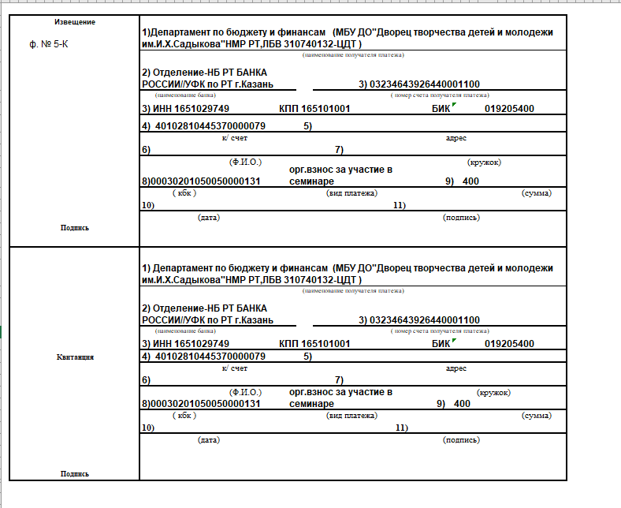

Приложение 3

Согласие на обработку персональных данных

В соответствии с требованиями статьи 9 Федерального закона от 27.07.06 г. №152-ФЗ «О персональных данных», подтверждаю свое согласие на обработку Муниципальным бюджетным учреждением дополнительного образования «Дворец творчества детей и молодежи имени И.Х.Садыкова» Нижнекамского муниципального района Республики Татарстан (далее – Оператор) моих персональных данных, включающих: фамилию, имя, отчество, пол, дату рождения, адрес проживания, контактный телефон.
Предоставляю Оператору право осуществлять следующие действия (операции) с моими персональными данными: сбор, систематизацию, накопление, хранение, обновление, изменение, обезличивание, уничтожение (по истечению установленных сроков хранения) в целях проведения межрегионального семинара для педагогов на тему «Проектирование форм патриотического воспитания».
Оператор вправе обрабатывать мои персональные данные посредством внесения их в электронную базу данных, включения в списки (реестры) протоколы и отчетные формы.
Настоящее согласие дано мной (Ф.И.О. полностью) __________________________________________________________________
и действует бессрочно.
______________ _______________/____________________
Дата Подпись / расшифровка

